}

Guía1. Definición Proyecto APT
Asignatura Capstone

- PARTE I
1. Antecedentes Personales
A continuación, se presenta una tabla en la que debes completar la información solicitada.

Nombre estudiante | Alexander Aguilera, Bairon Labe
Rut | 21.256.287-4, 11.536.254-1
Carrera | Ingeniería en informática
Sede | Plaza Oeste

2. Descripción Proyecto APT
En la descripción debes señalar brevemente el nombre de tu proyecto APT y las competencias del perfil de egreso que vas a poner en práctica. Si en tu carrera están definidas las áreas de desempeño, también menciona a qué áreas de desempeño está vinculado el proyecto.

Nombre del proyecto | Plataforma de Gestión de Ingreso de Vehículos a Taller – PepsiCo Chile
Área (s) de desempeño(s) | - Aseguramiento de Calidad de Software  - Análisis y Evaluación de Soluciones Informáticas  - Gestión de Proyectos Informáticos  - Desarrollo de Software  - Gestión de Proyectos BI
Competencias | - Ofrecer propuestas de solución informática analizando de forma integral los procesos de acuerdo a los requerimientos de la organización.  - Gestionar proyectos informáticos, ofreciendo alternativas para la toma de decisiones de acuerdo a los requerimientos.  - Construir modelos de datos para soportar los requerimientos de la organización bajo un diseño definido y escalable.  - Desarrollar soluciones de software utilizando técnicas que sistematizan el desarrollo y mantenimiento, asegurando el cumplimiento de objetivos.  - Implementar soluciones sistémicas integrales para automatizar y optimizar procesos de negocio.  - Resolver vulnerabilidades sistémicas asegurando que el software cumpla normas de seguridad.

3. Fundamentación Proyecto APT
A continuación, se presentan distintos campos que debes completar con la información solicitada. Esta sección busca que describas en detalle tu proyecto y justifiques su relevancia y pertinencia.

Relevancia del proyecto APT | - En la actualidad, PepsiCo Chile administra el ingreso de su flota de vehículos a talleres mediante procesos manuales basados en planillas y mensajería informal, lo que genera dificultades en el control, la trazabilidad y la coordinación de las actividades. El proyecto propone el desarrollo de una plataforma tecnológica que permita digitalizar y centralizar esta gestión, optimizando la eficiencia operativa, reduciendo errores y mejorando la calidad de los datos disponibles.  - La relevancia de esta iniciativa radica en que responde a una necesidad real del entorno empresarial, aportando valor en la toma de decisiones y en la modernización de procesos críticos, a la vez que se convierte en una oportunidad concreta para aplicar competencias propias del campo profesional de la Ingeniería en Informática.
Descripción del Proyecto APT | - El proyecto contempla el desarrollo de una plataforma web responsiva orientada a optimizar el proceso de ingreso de vehículos a talleres. La solución permitirá registrar y programar los ingresos, gestionar de manera eficiente los estados y pausas de cada vehículo, así como centralizar la documentación asociada en un único sistema. Adicionalmente, incorporará la generación de reportes automáticos, entregando información confiable y oportuna que facilite la toma de decisiones estratégicas dentro de la organización.
Pertinencia del proyecto con el perfil de egreso | - El proyecto se vincula directamente con las competencias disciplinares del perfil de egreso, particularmente en las áreas de gestión de proyectos informáticos, desarrollo de software, diseño de arquitectura y construcción de modelos de datos. Su implementación responde a una necesidad concreta de la organización y permite aplicar de manera práctica los estándares y buenas prácticas de la industria, asegurando la pertinencia del trabajo realizado con el ámbito profesional de la carrera.
Relación con los intereses profesionales | - Como equipo, nuestros intereses profesionales se centran en la transformación digital y la optimización de procesos logísticos a través de soluciones tecnológicas. El presente proyecto representa una oportunidad concreta para materializar dichos intereses, ya que contempla el ciclo completo de desarrollo desde el levantamiento de requerimientos hasta la implementación y pruebas aplicado a un proceso real de gestión de flota.  - La experiencia adquirida fortalece nuestro perfil profesional, potenciando competencias para desempeñarse en roles de jefatura de proyectos, análisis de procesos y desarrollo de soluciones informáticas, contribuyendo de manera directa a nuestro crecimiento en el ámbito laboral de la Ingeniería en Informática.
Factibilidad de desarrollo del Proyecto APT | - El proyecto se desarrollará en un plazo de 12 semanas, alcanzando un MVP con funcionalidades de agenda sin solapamientos, gestión de estados y pausas, perfiles de usuario, centralización de documentación, notificaciones y reportes básicos, excluyendo integraciones ERP y aplicación móvil nativa.  - Los recursos necesarios corresponden a IDE, repositorio Git, base de datos relacional, servidor local y herramientas de modelado en su mayoría open-source.  - La factibilidad se respalda mediante estrategias de mitigación, como el enfoque en el MVP, congelamiento de requerimientos tras el diseño, control de cambios vía backlog y pruebas basadas en criterios de aceptación.

- PARTE II
4. Objetivos
En este apartado debes definir objetivos generales y específicos del Proyecto APT. Es importante aclarar que los objetivos se deben plantear en forma clara, concisa y sin dar mayores explicaciones, es decir, deben entenderse por sí solos. Se sugiere redactarlos utilizando un verbo en infinitivo, pues ello obliga a precisar acciones concretas.

Objetivo general | - Desarrollar una plataforma web responsiva que permita gestionar de manera eficiente el ingreso de vehículos a talleres de PepsiCo Chile, integrando en un único sistema las funciones de registro, programación de ingresos, gestión de estados y pausas, centralización de documentación y generación de reportes, con el fin de optimizar tiempos, mejorar la trazabilidad de la información y apoyar la toma de decisiones organizacionales
Objetivos específicos | - Optimizar la programación y control de los ingresos de vehículos, asegurando una planificación ordenada y sin duplicidades.  - Habilitar la gestión en tiempo real de estados y pausas, permitiendo un monitoreo continuo del proceso de atención en taller.  - Unificar la comunicación y la documentación en una plataforma centralizada, garantizando acceso rápido y trazabilidad de la información.  - Proporcionar reportes automáticos y actualizados, que faciliten el análisis de datos y apoyen la toma de decisiones de la organización.

5. Metodología
En el siguiente apartado deberás describir la metodología, propia de tu disciplina, que utilizarás para resolver el proyecto APT antes descrito, incluyendo las etapas y métodos de trabajo.

Descripción de la Metodología

Descripción de la Metodología (Tradicional – Cascada)
Fases: (1) Levantamiento de Requerimientos, (2) Análisis y Diseño (procesos, arquitectura, datos), (3) Desarrollo (MVP web), (4) Pruebas y Validación (QA), (5) Implementación Piloto y Cierre.
Para abordar el problema identificado la gestión manual e ineficiente del ingreso de vehículos a taller en PepsiCo Chile nuestro equipo aplicará una metodología tradicional en cascada, que permite organizar el trabajo en fases secuenciales y controladas, asegurando la trazabilidad de cada etapa y el cumplimiento de los objetivos.
Fases de trabajo:
- Levantamiento de Requerimientos: recopilación y priorización de necesidades del sistema mediante el caso entregado, análisis de procesos actuales y definición de requerimientos funcionales y no funcionales.
- Análisis y Diseño: elaboración de diagramas de procesos, modelo de datos entidad–relación, arquitectura de la solución y prototipos de interfaz.
- Desarrollo: construcción de un MVP web responsivo que incorpore registro, agenda, gestión de estados, carga de documentos y notificaciones.
- Pruebas y Validación: ejecución de casos de prueba funcionales e integrales, identificación de errores y aplicación de correcciones.
- Implementación Piloto y Cierre: despliegue de la plataforma en ambiente de pruebas, entrega formal y documentación final.

Estructura de Roles (equipo)
Líder de Proyecto (Bairon Labe):
- Coordinar el avance general del proyecto.
- Supervisar cumplimiento de hitos y plazos.
- Administrar riesgos y comunicación con el profesor.
Analista de Requerimientos (Alexander Aguilera):
- Recopilar y documentar los requerimientos funcionales y no funcionales.
- Diseñar diagramas de procesos y casos de uso.
- Apoyar en la validación de requerimientos con el equipo.
Desarrollador (Alexander Aguilera):
- Construcción del MVP web (frontend y backend).
- Implementación de base de datos, consultas y reportes básicos.
- Soporte técnico en pruebas e integración de módulos.
QA y Documentación (Bairon Labe):
- Diseñar y ejecutar los planes de prueba.
- Registrar incidencias y aplicar correcciones junto al desarrollador.
- Redactar la documentación final, manuales de usuario y reporte de cierre.

6. Evidencias
A continuación, describe qué evidencias serán evaluadas en el informe de avance y en el informe final de tu proyecto APT. Estas evidencias deben ser acordadas con tu docente. Se entenderá por evidencia los productos que se desarrollen durante el proyecto y cuyo propósito sea visibilizar o documentar cómo se ha implementado el trabajo.

Tipo de evidencia  (avance o final) | Nombre de la evidencia | Descripción | Justificación
Avance | Acta de Constitución | Documento que establece objetivos, alcance inicial y responsables. | Formaliza el inicio y alinea expectativas.
Avance | EDT y Diccionario de Hitos | Desglose jerárquico del trabajo y definición de hitos clave. | Facilita la organización y control de actividades.
Avance | Cronograma (Carta Gantt) | Representación temporal de actividades y fases. | Permite visualizar tiempos y recursos.
Avance | Matriz RAM/RACI | Asignación de roles y responsabilidades por tarea. | Evita duplicidad y asegura claridad.
Avance | Análisis de Riesgos | Identificación preliminar de riesgos con impacto y probabilidad. | Permite anticipar problemas y planear respuestas.
Avance | Plan de Pruebas Inicial | Estrategia preliminar de validación de la plataforma. | Define lineamientos para comprobar la calidad del sistema.
Avance | Modelo de Procesos | Representación gráfica del flujo de trabajo actual. | Da contexto para el rediseño del sistema.
Avance | Especificación de Requerimientos | Documento con las funcionalidades y restricciones esperadas. | Garantiza que la solución responda a necesidades.
Avance | Diagramas UML (Casos de Uso) | Interacciones entre usuarios y sistema. | Confirma que se consideren los escenarios principales.
Avance | Arquitectura de la Solución | Diseño general de la plataforma y sus componentes. | Define la estructura técnica de referencia.
Avance | Prototipos (Mockups) | Pantallas y flujos simulados. | Facilitan validación temprana con usuarios.
Avance | Diagramas UML (Actividades) | Flujos de trabajo dentro del sistema. | Complementa la visión de procesos y uso del software.
Avance | Modelo Entidad–Relación | Diseño conceptual de datos y entidades. | Base para la implementación en BD.
Avance | Modelo Relacional | Normalización técnica del modelo de datos. | Asegura consistencia y optimización.
Avance | Diccionario de Datos | Definición detallada de cada atributo de la BD. | Entrega un marco técnico para desarrollo.
Avance | Diagrama de Clases | Representación de objetos y sus relaciones. | Fundamenta el diseño orientado a objetos.
Avance | Plan de Calidad | Definición de estándares de calidad y métricas. | Permite monitorear el cumplimiento en entregables.
Avance | Estimación de Costos | Proyección de recursos económicos. | Da visibilidad al uso eficiente del presupuesto.
Avance | Estrategia de Riesgos | Plan de acción para mitigar riesgos identificados. | Complementa el análisis inicial.
Avance | Plan de Comunicación | Canales, medios y periodicidad de información. | Asegura coordinación entre interesados.
Avance | Plan de Adquisiciones | Identificación de insumos y servicios externos. | Anticipa necesidades logísticas.
Avance | Definición detallada de Actividades | Desglose completo del EDT con tareas específicas. | Mayor control sobre la ejecución.
Final | Configuración del Entorno | Preparación de ambiente de desarrollo y pruebas. | Permite iniciar el trabajo técnico.
Final | Implementación de BD | Creación de tablas, relaciones y scripts SQL. | Materializa el modelo relacional.
Final | Minutas de Avance | Registros periódicos de progreso en programación. | Permiten hacer seguimiento a hitos.
Final | Matriz de Seguimiento | Documento con estado actualizado del proyecto. | Asegura control de entregables.
Final | Validación de Alcances | Comparación de requerimientos vs. entregables. | Garantiza cumplimiento de lo comprometido.
Final | Gestión de Cambios | Registro de modificaciones al proyecto. | Mantiene trazabilidad y control.
Final | Plan de Pruebas Final | Estrategia integral de validación del sistema. | Asegura que la solución cumpla con calidad.
Final | Informe de Cierre | Documento resumen con resultados y aprendizajes. | Refleja cumplimiento y cierre formal.
Final | Estrategia de Implantación | Plan para desplegar la solución en entorno real. | Facilita transición al uso productivo.
Final | Plan de Soporte | Definición de mantención y soporte post-implementación. | Asegura continuidad del sistema.
Final | Plan de Capacitación | Estrategia para formar usuarios finales. | Garantiza adopción de la plataforma.
Final | Manuales de Usuario y Administrador | Documentación funcional y técnica. | Facilita operación y soporte del sistema.

7. Plan de Trabajo
En la siguiente tabla define la planificación de tu Proyecto APT de acuerdo a lo requerido.

Plan de Trabajo Proyecto APT
Competencia o unidades de competencias | Nombre de Actividades/Tareas | Descripción Actividades/Tareas | Recursos | Duración de la actividad | Responsable | Observaciones
Gestión de Proyectos | Levantamiento de Requerimientos | Recolectar y priorizar funcionalidades | Documentos, reuniones | 2 semanas | Analista | Claridad inicial
Análisis y Diseño | Modelado de Procesos/BD/Arquitectura | BPMN, ER y capas | Herramientas de modelado | 2 semanas | Analista/Doc | Validar con docente
Desarrollo | Construcción del MVP | Front/Back + BD | IDE, frameworks, BD | 4 semanas | Desarrollador | Alcance acotado
QA | Pruebas y Correcciones | Casos de prueba y rework | Herramientas de prueba | 2 semanas | QA | Criterios de éxito
Implementación | Demo Piloto y Cierre | Despliegue y acta | Servidor local | 2 semanas | Equipo | Entregables finales

8. Carta Gantt
Busca un formato de Carta Gantt que te acomode y organiza en este las actividades planificadas en el punto anterior considerando el periodo asignado para el desarrollo de tu Proyecto APT. Debes mantener la temporalidad del periodo académico en el desarrollo de las tres fases que contempla la Asignatura de Portafolio de Título.
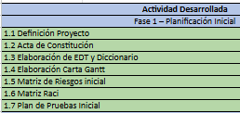

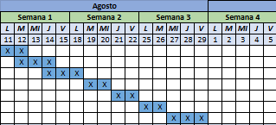

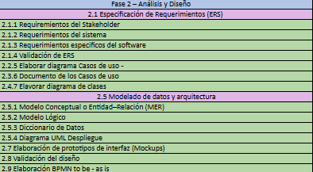

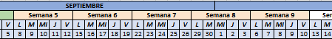

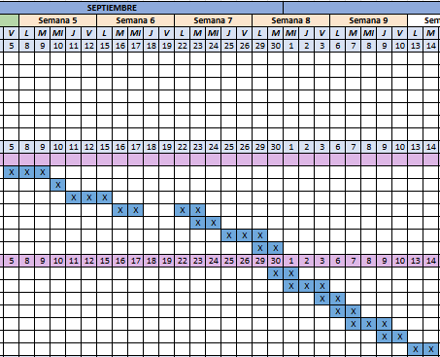

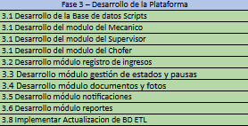

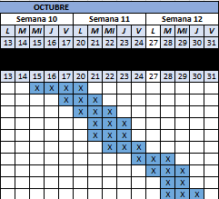

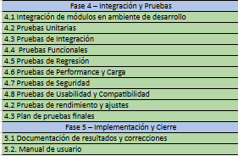

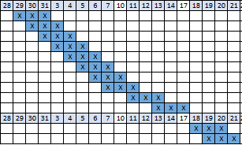

En caso de que el Proyecto APT sea grupal, en esta columna deben indicar el nombre de los responsables de cada tarea o actividad. Esto posteriormente permitirá diferenciar la evaluación por cada integrante.

